Встреча с сотрудниками пожарно-спасательной части

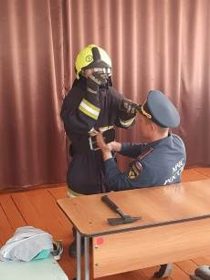
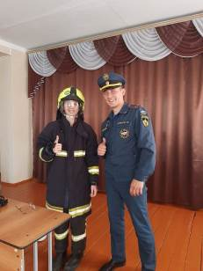
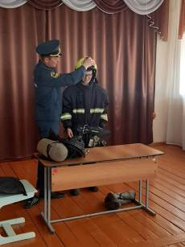
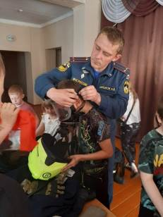
В школе с.Никольское 3 июня воспитанники ДОЛ «Солнышко» после комплекса бодрящей утренней зарядки, и построения на линейке, ребята приняли участие в минутке безопасности «Опасно! Клещи!». Затем дети стали участниками профилактического мероприятия «Огонь друг – огонь враг». В сопровождении сотрудника 6 пожарно-спасательной части МЧС Шишкова А.В., ребята повторили правила пожарной безопасности и безопасного обращения с огнем. Школьникам напомнили о порядке действий при возникновении пожара. Воспитанники попробовали себя в роли сотрудников пожарной службы, примерив обмундирование пожарного.
Во второй половине дня вожатые провели квест-игру и викторину по противопожарной безопасности.

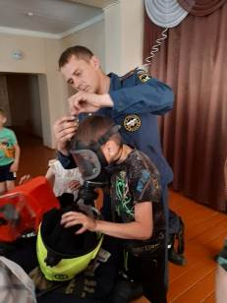
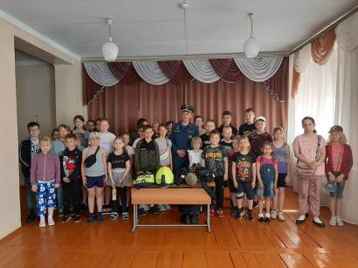

А 8 июня 2022 года воспитанники ДОЛ «Радужный», действующего на базе МБОУ СОШ с.Поселки, посетили 8-ю пожарно-спасательную часть 2-го пожарно-спасательного отряда ФПС ГПС ГУ МЧС России по Пензенской области в г. Кузнецк, где совершили обзорную экскурсию, познакомились с сотрудниками, которые радушно встретили ребят и рассказали об особенностях своей работы.
